adidas prezintă noile echipamente ale naționalelor Mexicului și Nigeriei

Echipele naționale ale Mexicului și Nigeriei vor purta cu mândrie noile echipamente create special pentru Cupa Mondială 2014 din Brazilia.

București, 14 februarie 2014 – adidas prezintă echipamentul oficial al echipelor naționale ale Mexicului și Nigeriei, pentru meciurile din deplasare din cadrul Cupei Mondiale 2014 din Brazilia.
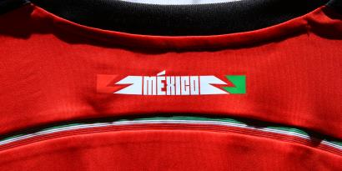
Noul echipament al Mexicului iese în evidență prin combinația inovatoare de roșu și negru, ce reinterpretează tricourile clasice ale naționalei purtate în edițiile anterioare ale Cupei Mondiale, această combinație de culori fiind folosită pentru prima data în Uruguay 1930.
Culoarea tricoului aduce un omagiu pasiunii, unității și spiritului competitiv, reflectate în nuanța de roșu a steagului Mexicului. Design-ul tricoului este completat de elemente de culoare neagră în jurul gulerului, manșetelor și pe cele trei dungi tradiționale adidas, conferindu-i eleganță. Echipamentul este completat de pantaloni scurți și jambiere roșii.

Asemenea echipamentului pentru meciurile jucate pe teren propriu, echipamentul pentru meciurile din deplasare are la bază tehnologia adizero, având cea mai mică greutate din istorie și oferind astfel un avantaj competitiv pe teren.
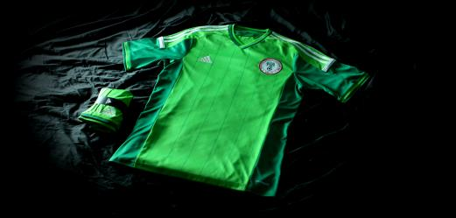
Echipamentul Nigeriei pentru meciurile jucate pe teren propriu din acest sezon se îndepărtează de tradiționalul verde aprins și revine într-o variantă de culoare mai luminoasă și provocatoare. Aceasta reflectă spiritul tânăr și vibrant al echipei Super Eagles, ce poartă speranțele mândrei națiuni nigeriene. Totodată, culorile aprinse ale tricoului exprimă entuziasmul și optimismul specifice Braziliei.
Echipamentul pentru meciurile din deplasare poartă inscripționate numele și numerele jucătorilor într-o nuanță îndrăzneață de roșu, oferind un plus de agresivitate tricoului alb. Roșul este o reflexie a culorii ce conturează creasta simbolului Super Eagle.
Echipa Super Eagle va juca pentru prima dată în noul echipament pentru Cupa Mondială în meciul împotriva Mexicului din martie 2014, în SUA.

Despre adidas Fotbal
adidas este lider mondial in domeniul fotbalului. Este sponsorul oficial și furnizorul tehnic oficial al celor mai importante campionate de fotbal din lume, precum Cupa Mondială FIFA™, Cupa Conferderațiilor FIFA, Liga Campionilor UEFA, Liga Europeana UEFA și UEFA European Championships. Mai mult, adidas este sponsor al celor mai importante echipe de fotbal din lume, precum Real Madrid, FC Bayern Munich, AC Milan, Flamengo și Chelsea. Printre ambasadorii adidas se numără Leo Messi, Gareth Bale, Mesut Özil, Dani Alves, Oscar, Xavi, Karim Benzema și Bastian Schweinsteiger.

- SFÂRȘIT -

Pentru mai multe informații, contactați:
Suzana Roșca
suzana.rosca@adidas.com
0731 027 365
Andreea Albuț
andreea@prpeople.ro
0722 398 868

